VC0578 VISP Module

Version 0.1

Image software group

Confidential

Revision Table
Date | Rev. | Author | Content of revision | Approval
2005-10-23 | 0.1 | Su Xin | Create theVC0578 VISP RDK document.

INDEX

1. Introduction 6
2. Architecture 6
表示数据流 6
2.1. Sensor I/F 7
2.2. ISP 8
2.3. IPP 9
3. Work Mode 10
3.1. Preview Frame Mode 10
3.2. Preview Mode 12
3.3. Preview BRC Mode 14
3.4. Capture Mode 16
3.5. Capture Thumb Mode 18
3.6. Capture Frame Mode 20
3.7. Display Mode 22
3.8. Encode and Decode Mode 23
3.9. DecodeIpp Mode 23
3.10. Decode Frame Mode 25
3.11. NOSTREAM Mode 26
4. Theory 27
4.1. Color Space 27
4.2. AE 30
4.3. AWB 33
4.4. AntiFlicker 33
4.5. Auto Focus 33
5. Implementation 34
5.1. AE 34
5.2. Auto Flicker 39
5.3. ISR 43
6. User configuration 44
7. API description 47
8. Application notes 53
9. Configure Example 54
10. Q & A 57

Figure 2-1 模块图 5
Figure 3-1 preview frame brc mode datapath 9
Figure 3-2 preview mode datapath 10
Figure 3-3 previewbrc mode datapath 11
Figure 3-4 capture mode datapath 12
Figure 3-5 capture with thumbnail mode datapath 14
Figure 3-6 capture frame mode datapath 15
Figure 3-7 display still mode datapath 16
Figure 3-8 decode with ipp mode datapath 17
Figure 3-9 decode with Frame mode datapath 18
Figure 4-1 20
Figure 4-2 21
Figure 4-3光源的强度不随时间发生变化 22
Figure 4-4光源的强度随着时间发生周期性变化 23
Figure 4-5感光特性与曝光时间的关系曲线 24
Figure 5-1 AE 流程图 27
Figure 5-2 28
Figure 5-3 Auto licker 30
Figure 5-4 ISR处理流程 31
Figure 10-1 Test Demo Menu 48

Introduction

VISP模块由Sensor，Sensor I/F，ISP，IPP四个部分组成，此模块主要负责图像的输入和处理，Sensor I/F完成芯片与Sensor的通信，对不同的Sensor提供支持。ISP完成对输入图像的处理，包括AWB,AE,LENS Falloff等功能。IPP完成图像的特效处理和放大缩小。

Architecture

此模块在芯片数据流处理中所处的位置如下图：

Sensor
LCD panel
SIF
IPP
LCD I/F

ISP
LBUF
LCDC

JPEG
MARB
GE

Host
BIU
CPM

Figure 2-1 模块图

此模块包括的子模块

表示数据流

Sensor I/F

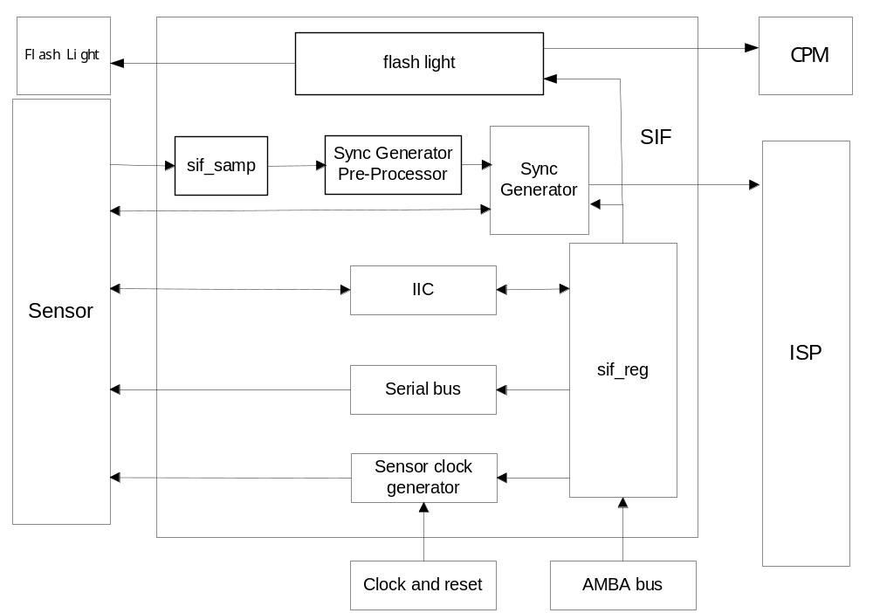

Figure 2-2 Sensor I/F Data Path

ISP
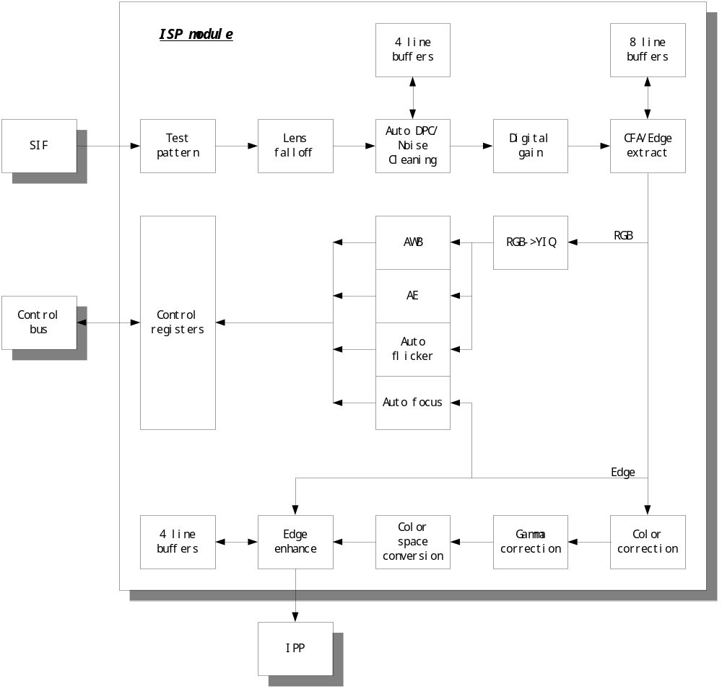

Figure 2-3 ISP Data Path

IPP
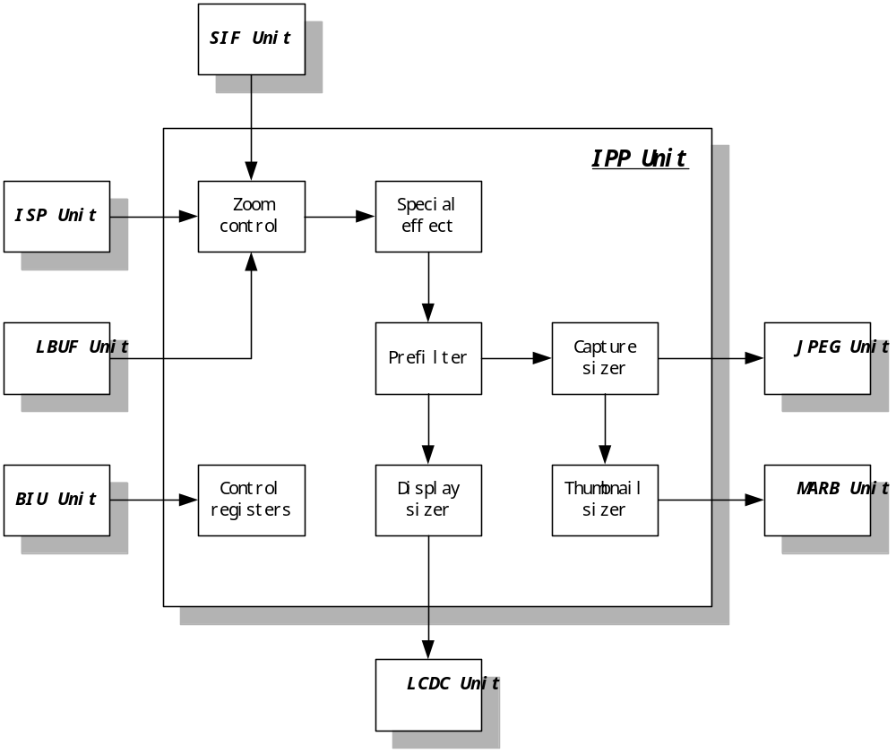
Figure 2-4 Ipp Data Path

Work Mode

Preview Frame Mode
在该模式下，可能用到的模块如下图所示：

Sensor
LCD panel
SIF
IPP
LCD I/F

ISP
LBUF
LCDC

JPEG
MARB
GE

Host
BIU
CPM

Figure 3-2 preview frame brc mode datapath

表示该模式下可以使用的模块；

表示VIDEO STREAM流向；
表示会ACCESS MARB的模块；

该模式下Visp模块的主要功能有：
- SENSOR工作状态切换和设置；
  - AWB
  - AE
  - AUTO FOCUS
  - BRIGHTNESS，CONTRAST
  - HUE，SATURATION
  - SENSOR OUTPUT SIZE
  - 等
- PREVIEW图象大小调整；
  - IPP SIZER SETTING
  - PREFILTER
- SPECIAL EFFECT；
这个模式的特点是：VIDEO STREAM会从LCD I/F流向LBUF，再流向JPEG，JPEG进行压缩做BRC调整；
此模式下Visp模块的设置如下：
- Ipp work mode 设为ViewFinder
- Ipp data select 设为ISP
- 打开display size
- 关闭capture size
- 关闭thumbnail size
- 打开Ipp frame enable

Preview Mode
在该模式下，所有可能用到的模块如下图所示：

Sensor
LCD panel
SIF
IPP
LCD I/F

ISP
LBUF
LCDC

JPEG
MARB
GE

Host
BIU
CPM

Figure 3-3 preview mode datapath

表示该模式下可以使用的模块；

表示VIDEO STREAM流向；
表示会ACCESS MARB的模块；

该模式下VISP模块的主要功能有：
- SENSOR工作状态切换和设置；
- AWB
- AE
- AUTO FOCUS
- BRIGHTNESS，CONTRAST
- HUE，SATURATION
- SENSOR OUTPUT SIZE
- 等
- PREVIEW图象大小调整；
- IPP SIZER SETTING
- PREFILTER
- SPECIAL EFFECT；
此模式下Visp模块的设置如下：
- Ipp work mode 设为ViewFinder
- Ipp data select 设为ISP
- 打开display size
- 关闭capture size
- 关闭thumbnail size
- 关闭Ipp frame enable

Preview BRC Mode
在该模式下，所有可能用到的模块如下图所示：

Sensor
LCD panel
SIF
IPP
LCD I/F

ISP
LBUF
LCDC

JPEG
MARB
GE

Host
BIU
CPM

Figure 3-4 previewbrc mode datapath

表示该模式下可以使用的模块；

表示VIDEO STREAM流向；
表示会ACCESS MARB的模块；

该模式下Visp模块的主要功能有：
- SENSOR工作状态切换和设置；
  - AWB
  - AE
  - AUTO FOCUS
  - BRIGHTNESS，CONTRAST
  - HUE，SATURATION
  - SENSOR OUTPUT SIZE
  - 等
- PREVIEW图象大小调整；
  - IPP SIZER SETTING
  - PREFILTER
- SPECIAL EFFECT；
这个模式的特点是：VIDEO STREAM会从IPP的CAPTURE SIZER流向LBUF，再流向JPEG，JPEG进行压缩做BRC调整；
此模式下Visp模块的设置如下：
- Ipp work mode 设为ViewFinder
- Ipp data select 设为ISP
- 打开display size
- 打开capture size
- 关闭Ipp frame enable

Capture Mode
在该模式下，所有可能用到的模块如下图所示：

Sensor
LCD panel
SIF
IPP
LCD I/F

ISP
LBUF
LCDC

JPEG
MARB
GE

Host
BIU
CPM

Figure 3-5 capture mode datapath

表示该模式下可以使用的模块；

表示VIDEO STREAM流向；
表示会ACCESS MARB的模块；

该模式下VISP的主要功能有：
- SENSOR工作状态切换和设置；
  - AWB
  - AE
  - AUTO FOCUS
  - BRIGHTNESS，CONTRAST
  - HUE，SATURATION
  - SENSOR OUTPUT SIZE
  - 等
- PREVIEW图象大小调整；
  - IPP SIZER SETTING
  - PREFILTER
- SPECIAL EFFECT；
此模式下Visp模块的设置如下：
- Ipp work mode 设为Capture
- Ipp data select 设为ISP
- 打开display size
- 打开capture size
- 关闭Ipp frame enable
- 关闭thumbnail size

Capture Thumb Mode
在该模式下，所有可能用到的模块如下图所示：

Sensor
LCD panel
SIF
IPP
LCD I/F

ISP
LBUF
LCDC

JPEG
MARB
GE

Host
BIU
CPM

Figure 3-6 capture with thumbnail mode datapath

表示该模式下可以使用的模块；

表示VIDEO STREAM流向；
表示会ACCESS MARB的模块；

该模式下VISP模块的主要功能有：
- SENSOR工作状态切换和设置；
  - AWB
  - AE
  - AUTO FOCUS
  - BRIGHTNESS，CONTRAST
  - HUE，SATURATION
  - SENSOR OUTPUT SIZE
  - 等
- PREVIEW图象大小调整；
  - IPP SIZER SETTING
  - PREFILTER
- SPECIAL EFFECT；
此模式下Visp模块的设置如下：
- Ipp work mode 设为Capture
- Ipp data select 设为ISP
- 打开display size
- 打开capture size
- 关闭Ipp frame enable
- 打开thumbnail size

Capture Frame Mode
在该模式下，所有可能用到的模块如下图所示：

Sensor
LCD panel
SIF
IPP
LCD I/F

ISP
LBUF
LCDC

JPEG
MARB
GE

Host
BIU
CPM

Figure 3-7 capture frame mode datapath

表示该模式下可以使用的模块；

表示VIDEO STREAM流向；
表示会ACCESS MARB的模块；

该模式下的主要功能有：
- SENSOR工作状态切换和设置；
  - AWB
  - AE
  - AUTO FOCUS
  - BRIGHTNESS，CONTRAST
  - HUE，SATURATION
  - SENSOR OUTPUT SIZE
  - 等
- PREVIEW图象大小调整；
  - IPP SIZER SETTING
  - PREFILTER
- SPECIAL EFFECT；
此模式下Visp模块的设置如下：
- Ipp work mode 设为Capture
- Ipp data select 设为ISP
- 打开display size
- 关闭capture size
- 打开Ipp frame enable
- 关闭thumbnail size

Display Mode
在该模式下，所有可能用到的模块如下图所示：

Sensor
LCD panel
SIF
IPP
LCD I/F

ISP
LBUF
LCDC

JPEG
MARB
GE

Host
BIU
CPM

Figure 3-8 display still mode datapath

表示该模式下可以使用的模块；

表示VIDEO STREAM流向；
表示会ACCESS MARB的模块；

该模式下VISP模块的主要功能有：
- Display图象大小调整；
  - IPP SIZER SETTING
  - PREFILTER
- SPECIAL EFFECT；
此模式下Visp模块的设置如下：
- Ipp work mode 设为Display
- Ipp data select 设为Lbuf
- 打开display size
- 关闭capture size
- 关闭Ipp frame enable
- 关闭thumbnail size

Encode and Decode Mode
在该模式下Visp模块不工作。
此模式下Visp模块的设置如下：
- Ipp work mode 设为Viewfinder
- Ipp data select 设为ISP
- 打开display size
- 关闭capture size
- 关闭Ipp frame enable
- 关闭thumbnail size

DecodeIpp Mode
在该模式下，所有可能用到的模块如下图所示：

Sensor
LCD panel
SIF
IPP
LCD I/F

ISP
LBUF
LCDC

JPEG
MARB
GE

Host
BIU
CPM

Figure 3-9 decode with ipp mode datapath

表示该模式下可以使用的模块；

表示VIDEO STREAM流向；
表示会ACCESS MARB的模块；

该模式下的主要功能有：
- Display图象大小调整；
  - IPP SIZER SETTING
  - PREFILTER
此模式下Visp模块的设置如下：
- Ipp work mode 设为Decode
- Ipp data select 设为LBUF
- 打开display size
- 关闭capture size
- 关闭Ipp frame enable
- 关闭thumbnail size

Decode Frame Mode
在该模式下，所有可能用到的模块如下图所示：

Sensor
LCD panel
SIF
IPP
LCD I/F

ISP
LBUF
LCDC

JPEG
MARB
GE

Host
BIU
CPM

Figure 3-10 decode with Frame mode datapath

表示该模式下可以使用的模块；

表示VIDEO STREAM流向；
表示会ACCESS MARB的模块；

该模式下VISP模块的主要功能有：
- Display图象大小调整；
  - IPP SIZER SETTING
  - PREFILTER
- SPECIAL EFFECT；
此模式下Visp模块的设置如下：
- Ipp work mode 设为Declode
- Ipp data select 设为LBUF
- 打开display size
- 关闭capture size
- 打开Ipp frame enable
- 关闭thumbnail size

NOSTREAM Mode
该模式下VISP模块不工作。

Theory

Color Space
    - RGB彩色空间

在多媒体计算机技术中，用的最多的是RGB彩色空间表示，因为计算机彩色监视器的输入需要RGB三个彩色分量，通过三个分量的不同比例，在显示屏幕上合成所需要的任意颜色。所以不管在多媒体系统中采用什么形式的彩色空间表示，最后的输出一定要转换成RGB彩色空间表示。

在RGB彩色空间，任意彩色光F，其配色方程可写成：
F = r[R]+g[G]+b[B] （2.3）
其中r、g、b为三色系数r[R]，g[G]，b[B]为F色光的三色分量。任意一种色光，其色度可由相对色系数中的任意两个唯一的确定。因此，各种彩色的色度可以用二维函数表示。用r和g作为直角坐标系中两个直角坐标所画的各种色度的平面图形，就叫RGB色度图，如图Figure 4-11所示。
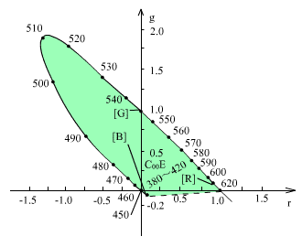
Figure 4-11
    - YUV和YIQ彩色空间

在现代彩色电视系统中，通常采用三管彩色摄像机或彩色CCD摄像机，它把摄得的彩色图像信号，经分色棱镜分成R0G0B0三个分量的信号，分别经放大和γ校正得到RGB，再经过矩阵变换电路得到亮度信号Y、色差信号R-Y和B-Y，最后发送端将Y、R-Y及B-Y三个信号进行编码，用同一信道发送出去。这就是我们常用的YUV彩色空间，采用YUV彩色空间的好处如下：
(1) 亮度信号Y解决了彩色电视机与黑白电视机的兼容问题；
(2) 大量实验表明，人眼对彩色图像细节的分辨本领比对黑白的低得多，因此对色度信号U、V，可以采用"大面积着色原理"。用亮度信号Y传送细节，用色差信号UV进行大面积涂色。因此彩色图像的清晰度由亮度信号的带宽保证（PAL制亮度信号Y的带宽采用4.43MHz），而把色度信号的带宽变窄（PAL制色度信号带宽限制在1.3MHz）。
正是由于这个原因，在多媒体计算机中采用了YUV彩色空间，数字化后通常为Y：U：V = 8：4：4或者是Y：U：V = 8：2：2，后者具体的作法是把亮度信号Y的每个像素都数字化为8bit（256级亮度），而U，V色差信号每四个像素用一个8bit数据表示，即粒度变大。将一个像素用24bit表示压缩为用12bit表示，而人的眼睛却感觉不出来。
美国、日本等国采用的NTSC制，选用了YIQ彩色空间，Y仍为亮度信号，I、Q仍为色差信号，但它们与U、V是不同的，其区别是色度矢量图中的位置不同，如图Figure 4-12所示，Q、I为互相正交的坐标轴，它与U、V正交轴之间有33°夹角。
由Figure 4-12可知I、Q与V、U之间的关系可以表示成：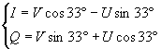

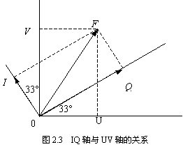
Figure 4-12
选择YIQ彩色空间的好处是，人眼的彩色视觉特性表明，人眼分辨红、黄之间颜色变化的能力最强，而分辨蓝与紫之间颜色变化的能力最弱。在色度矢量图中，人眼对于处在红、黄之间，相角为123°的橙色及其相反方向相角为303°的青色，具有最大的彩色分辨力，因此把通过123°至303°线即IO线的色度信号称为I轴，它表示人眼最敏感的色轴。与I正交的色度信号轴称为Q轴，表示人眼最不敏感的色轴。在传送分辨力弱的Q信号时，可用较窄的频带，而传送分辨力较强的I信号时，可用较宽的频带。在NTSC制中，I的带宽取1.3～1.5MHz和PAL制的U、V带宽差不多，而Q的传送带宽只是0.5MHz，仅是I带宽的1/3。

    - HIS彩色空间

在HSI彩色空间中，人们常用H、S、I三参数描述颜色特性，其中H表示色调（Hue），S表示颜色的饱和度（Saturation），I表示光的强度（Intensity）。用一个三维空间的枣形立体图，可以把颜色的这三个参量的特性更加形象的表示出来。

在颜色立体图中，垂直轴表示光的亮度变化，顶部最亮表示白色，底最暗表示黑色，中间是介于白黑之间深浅不同的灰度。与黑白轴垂直的水平面圆周上，各点代表光谱上各种不同的色调，如图中箭头所指（红、橙、黄……紫、红）构成闭合的圆环。处于圆周上的点是饱和的颜色。圆周上各点与圆形中心点的亮度相同，从圆周到圆心过渡表示颜色饱和度的逐渐降低，当颜色在枣形立体图同一平面上变化时，只改变色调和饱和度而亮度不变。
枣形立体图是一个理想化的模型，在真实的颜色关系中，饱和度最大的黄色并不在中等亮度的地方，而是在靠近白色较高的地方：饱和度最大的蓝色则靠近黑色亮度较低的地方。因此，颜色立体中部的色调图形平面是一个斜平面，黄色部分较高，蓝色部分较低。就人眼的彩色视觉特性而言，用色调、饱和度、光强（亮度）描述彩色光是合适的。色调决定彩色光的光谱成分，取决于光的波长，说明彩色光中混入白光的数量，饱和度是某种波长的彩色光纯度的反映，纯光谱色的含量越多，其饱和度越高，高饱和度的彩色光颜色深，当光谱色掺入白光成分越多时，饱和度下降，颜色变浅。亮度决定于彩色的强度，是彩色光对视觉的刺激程度，表征彩色光所含的能量特征，能量大显得亮，反之，则显得暗。

HSI空间与RGB之间的转换
H：Hue 代表色调（纯度、颜色）
S：Saturation 代表饱和度
I：Intensity 代表强度
例:黄色=>蓝色
R 143-->31
G 143-->31
B 31-->255
H 60-->240
S 180-->180
I 105-->105

当我们需要处理一幅图像时，在RGB彩色空间，如果一个像素的颜色从黄色变成蓝色，对应的三个帧存储器的值变化如下：143?31（红）、143?31（绿），31?255（蓝）。而在HSI彩色空间，同样的变化，对应的三个帧存储器的值，只要色调H从60变化到240，其它饱和度和亮度都不要变化。从这个例子可以清楚地看到，采用HSI彩色空间能够减少彩色图像处理的复杂性，而增加快速性。在处理彩色问题时，HSI彩色空间具有明显的优越性。

采用HSI彩色空间能够减少彩色图像处理的复杂性，而增加快速性，它更接近人对彩色的认识和解释。例如色调（Hue）是颜色的属性，它描述真正的彩色，如纯红、纯黄、纯绿、纯蓝、纯紫以及它们之间的某些颜色。当我们说颜色这个词时色调是最能直接说明彩色这个概念。
饱和度（Saturation）是颜色另一个属性，它描述纯颜色用白色冲淡的程度，高饱和度的颜色含有较少的白色。亮度是非彩色属性，它描述亮还是暗。彩色图像中的亮度对应于黑白图像中的灰度。
在图像处理中常用的算术操作或算法，例如作为边缘检测或边缘增强的Sobel算子（卷积运算），只要对HSI彩色空间的亮度信号进行操作就可获得良好效果，而在RGB彩色空间要作上述运算就很不方便。在图像处理和计算机视觉中大量算法都可在HSI彩色空间中方便地使用，它们可以分开处理而且是相互独立的。因此，在HSI彩色空间中可以大大简化图像分析和处理的工作量。

    - 其他彩色空间表示

彩色空间表示还有很多种，如CIE（国际照明委员会）制定的CIE XYZ，CIE LAB彩色空间，CCIR（Consultative Committee International Radio）制定的CCIR601-2YCbCr彩色空间。
按照CCIR601-2建议，欧洲电视专家组将非线性的RGB信号编码成YCbCr，编码过程开始是先采用符合SMPTE-CRGB（它定义了三种荧光粉及一种参考白光，应用于演播室监视器及电视接收机标准的RGB）基色作为g校正信号。非线性RGB信号很容易与一个常量矩阵相乘而得到亮度Y和两个色差信号Cb和Cr。靠近中心轴的彩色，其亮度信号与CIEXYZ的Y成分的r校正形式非常接近，CCIR601-2YCbCr通常在图像压缩时选作彩色空间，而在通信中是一种非正式标准。

AE
    - 理想光源的特点：

理想光源可分为两种：一种是光源的强度不随时间发生变化，另一种是光源的强度随着时间发生周期性变化。
Y

t

Figure 4-13光源的强度不随时间发生变化

Y

t

Figure 4-14光源的强度随着时间发生周期性变化

    - 日常光源的近似：

在日常生活中，主要跟我们相关的光有：太阳光和室内照明所用的光。
其中，由于太阳光具有持续，稳定的特点，为了方便我们的研究，我们认为太阳光为理想光源A。

目前，室内照明用光一般与当地供电频率相关，其光强一般都随着时间发生变化。当然现在也有许多照明用光基本没有频率特性或有些地方采用直流供电方式，但那毕竟较少，我们不做讨论。

当前世界上的交流电频率基本都是50Hz或60Hz，根据电源电压与功率的关系，我们可以得到室内光源的频率为100Hz或120Hz。简单推导如下：
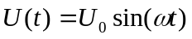 公式 4-1
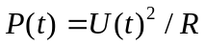 R为灯泡电阻，为常数 公式 4-2
公式 4-3
当w = 50Hz时，P(t)的频率为100Hz，Y与P(t)为线性关系，所以室内光源的频率为100Hz或120Hz。

    - Sensor的相关知识：

各个CMOS sensor生产商所采用的技术和材料都不太一样，其基本结构为：
滤光片 --- 采集三基色入射光
光电二极管 --- 将光能转换为电子
电荷/电压转换器 --- 产生电压信号
放大器等

不同型号Sensor在以上的各个部分都有差别，因此我们不能做出全面的分析。在这个部分我们的做法是以实验的方法统计曝光时间和曝光程度的关系。

以Samsung的hynix7131gp的CMOS Sensor为例，其感光特性与曝光时间的关系如下图所示。
Y

Gain1

Gain2

Gain3

t

Figure 4-15感光特性与曝光时间的关系曲线

从Figure 4-15中可以看出，
- 曝光时间增加，图象的曝光程度也在增加；
- 当曝光时间较长时，曝光时间的增加量相比相同增加量在曝光时间较短的情况下对Sensor曝光程度的贡献越小；

    - Sensor图象的增益调节

增益调节指的是调整曝光图象的幅度，但并不能增加图象所携带的信息量，调节Gain值也将改变图象的视觉效果，如Figure 4-15中三条不同曲线所示。

    - 数学模型
根据实验数据和数学推导(具体推导过程参见Auto exposure0416.doc),可以得到以下的数学公式：
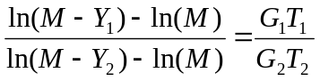 公式 4-4
其中，M=256，目前增益为G₁，曝光时间为T_{1，}当前的曝光程度为Y_{1，}实际应用中可以确定Y target和G target,分别代入Y2,G2,因此可以计算出T2，即为要设置的曝光时间。
令：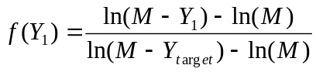 公式 4-5
有：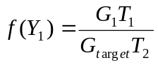 ➔ 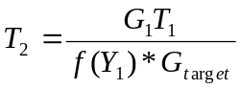 公式 4-6
    - 本算法的优点
AE调节时间大幅缩短；传统的AE调节算法由于没有形成数学理论公式，采用的都是逼近法，因此往往需要循环很多次才能得到正确结果；而本方法基本上一次到两次就可以得到正确的结果，大大的缩短了调节的时间；

AWB
TBD

AntiFlicker
TBD

Auto Focus
TBD

Implementation

AE
在室内的情况下，根据照明环境的不同，对曝光时间的设置有一定要求。根据前文原理描述，在交流电频率为50Hz和60HZ的情况下，可以知道室内光源的频率为100Hz或120Hz，以50HZ为例，曝光时间的单位是10ms，当设置的曝光时间为此单位的整数倍时不会出现flicker现象，所以在实现AE算法时需要对计算出的曝光时间进行调整避免flicker产生。

不妨设一个单位的曝光时间（即10ms）为一个step，即在室内情况下，设置的曝光时间应该为step的整数倍。可以认为室外的光照条件充足，所以当曝光时间的值小于一个step时，可以认为是在室外环境。由于一个step为0.01秒（50hz），为了便于在嵌入式环境中实现，我们将曝光时间扩大为一定倍数，50hz为10000倍，60hz为12000，即一个step为100。

用户需要在配置文件中对算法中需要的参数进行配置，参数值如下：
- ytarget,ythd:当前曝光程度在(ytarget-ythd,ytarget+ythd)范围内认为当前的曝光程度不需改变。
- Gain target:算法中G2值。
- Gain thd:可以调节的gain的范围，(gian target-gain thd,gain target+gain thd)
- Gain delay:sensor在修改了曝光时间后有可能在几帧后生效，gain的设置需要与曝光时间同时生效，此处配置gain生效的位置，如sensor配置的曝光时间在隔一帧生效，此处delay值设为1
- Gain:初始化时配置的gain值
- Maxet:可以设置的最大曝光时间，由于曝光时间增加到一定值会导致帧率变慢，所以应限制设置的最大值。
- Minet:设置最小曝光时间。
- Maxgain:当曝光时间已经达到最大值仍不能满足要求时，gain值的设定可以超出gain range的范围，最大值可以设为maxgain.
- Mingain：当计算得出的曝光时间小于一个step时，首先将曝光时间减小的一个step,然后减小gain值可以到mingain设置的范围，如果仍然不能满足，再减小曝光时间到小于一个step。
- Speed:可以设置4个值（0，1，2）。在需要调整曝光时间时，有可能计算得出的新值与原来的设定有很大的变化，如果直接将曝光时间调整到计算出的值，有可能图像会产生比较明显的明暗变化的阶越，所以在此处可以设定用户希望调整的速度，速度0<1<2<3。

自动曝光模式选择：由于曝光时间在室内必须设置为50HZ/60HZ的整数倍，而在室外则没有此限制，当使用环境在室内和室外切换时会出现问题。例如：室内灯光比较强时，所计算出的曝光时间有可能小于一个Step，由于很难确定当前的环境（环境随时可变），所以很难决定是将曝光时间设置为计算值，或是设置为1个step值，因此，可以增加一些模式选择，由使用者决定当前的环境和曝光的效果，以下为各模式说明，以及推荐的设置值（sensor.c中配置）：
- Auto
各参数设置值为：Min et=0, Max et=0xe0, Y top=0xe0
当计算出的曝光时间小于一个step时，如果此时y mean值小于y top值，则不设置，否则设置。此模式下当室内环境比较亮时有可能出现flicker。
- Outdoor:
各参数设置值为：Minet=0, Max et=0xe0, Y top=y target+y threshold
当计算出的曝光时间小于1step时，设置为计算值。此模式下如果处于室内会出现flicker。
- Indoor:
各参数设置值为：Minet=1,Max et=0xe0, ytop =0xe0
此模式下不论室内环境如何都不会出现flicker，但是当室内灯光比较亮时，y值可能达不到最好效果。
- Dark:
各参数设置值为：Minet=5,Max et=255
此模式下最小曝光时间为5step,当处于比较亮的环境时可能会造成图像发亮。

AE算法实现的流程图如下：
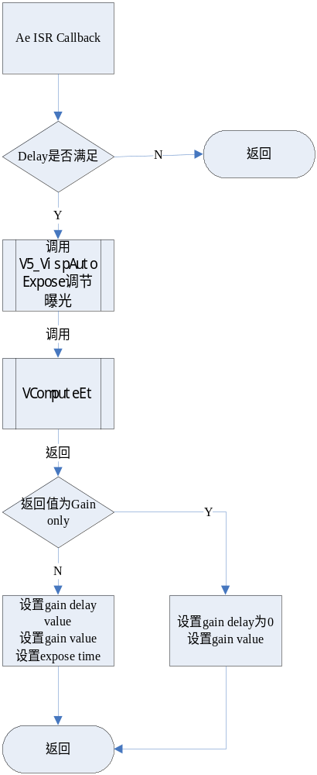
Figure 5-16 AE 流程图
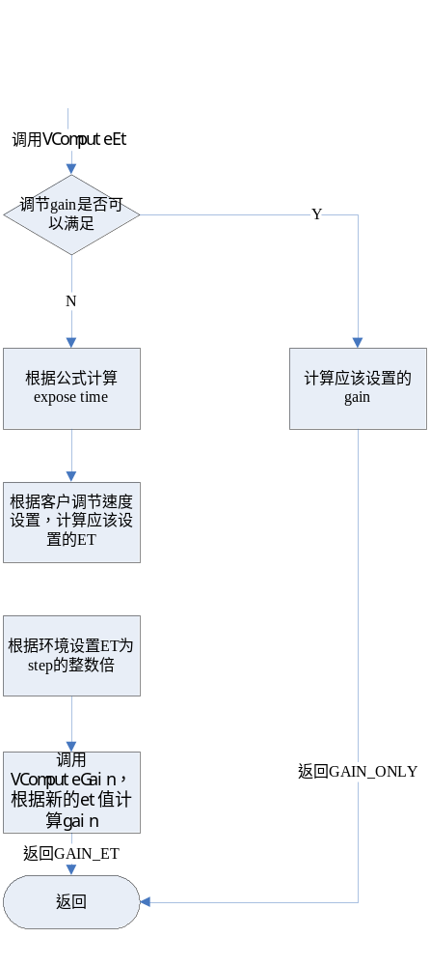
Figure 5-17
由Figure 5-16可见，算法实现的步骤如下：
- 根据gain delay的设置，判断是否进行ae调整，保证Ae和gain同时生效。
- 判断在gain的范围内调节gain是否可以满足要求,如果可以,只调节gain，返回。
- 根据公式4-6计算新的ae值
- 如果新的值变化范围很大，根据用户输入的speed参数决定调节的速度，原则如下：
- 调节变化范围小于阈值1（如不大于4个step）时，只调节曝光时间一个step
- 如果曝光时间调节变化大于阈值2（如100个step），说明此时曝光时间值很大，而此时的图像在此设置下已经发白，则直接将曝光时间调整到（计算的曝光时间+阈值1）。
- 如果变化在此范围内，即大于阈值一小于阈值2，则根据speed的设置，分别调节变化值的1倍，1/2倍,1/3或1/5倍。
- 如果计算的曝光时间小于1个step，则设置曝光时间为1个step，减少gain值到mingain，如果仍不能满足，再调整曝光时间为计算值。
- 如果新的曝光时间大于1个step,根据当前环境的设置去曝光时间为step的整数倍。
- 如果新的曝光时间小于设置的最小曝光时间，设置值为最小曝光时间。
- 如果新的曝光时间大于设置的最大曝光时间，设置值为最大曝光时间。
- 由此曝光时间代入公式计算新的gain值
- 设置新的曝光时间和gain值（注：如果只改gain，则应设isp寄存器gaindelay为0，如果同时改，设定delay为用户输入值且曝光时间的设置必须以AE Batch方式）

Auto Flicker
Rdk提供接口由用户设置和获取当前环境信息，如果用户不设置，默认为50HZ。同时提供接口，由用户决定是否要进行环境判断（接口描述见API description），在进行AE调整时会用到此环境信息，如果环境设置不正确会产生flicker现象。需要注意的是，由于有可能在使用时环境发生变化（如室内到室外，但是不会50HZ到60HZ环境），所以此处的设置不应用于计算室外曝光值。

Auto Flicker流程如下图：
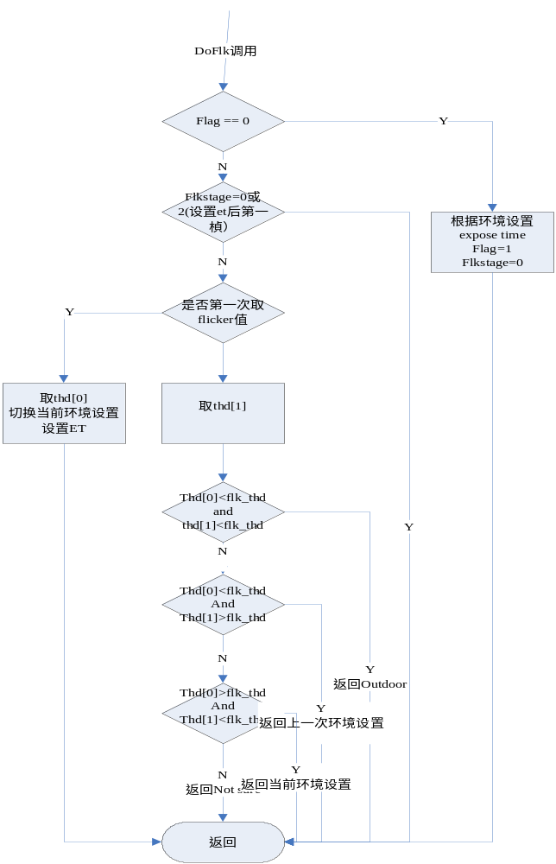
Figure 5-18 Auto licker
当用户要进行环境判断时，auto flicker中断将被打开，同时关闭AE中断，并且打开ISP auto flicker功能。
由Figure 5-18可见流程如下：
- 根据当前设置的环境计算曝光时间并设置
- 根据delay设置判断曝光时间设置是否已经生效，如果没有返回。
- 如果新的设置已经生效，跳过此帧，在下一次中断时读取flicker统计值为f1。切换环境设置，根据新的环境设置计算曝光时间并设置。
- 同样过程读取flicker统计值为f2。
- 根据系统预定义的阈值THD判断环境。
  - 如果f1<THD and f2<THD,则认为室外
  - 如果f1<THD and f2>THD，环境为f1时设置
  - 如果f1>THD and f2<THD，环境为f2时设置。
  - 如果f1>THD and f2>THD，不确定环境。
环境判断结束后关闭auto flicker中断，打开AE中断。

ISR
VISP中的中断处理如下：
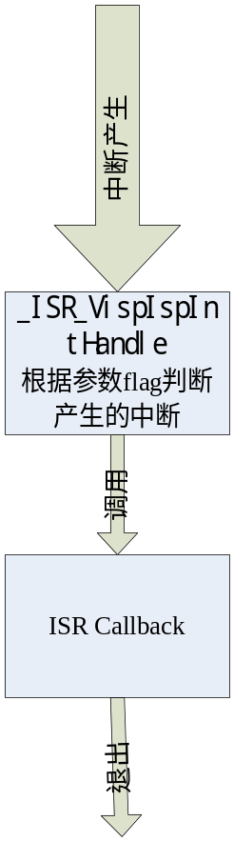
Figure 5-19 ISR处理流程

当中断产生时，VISP中断处理入口函数读取有CTRL模块传入的参数，根据优先级次序判断各个中断是否产生，调用对应的中断处理程序的回调函数，RDK提供默认的中断处理函数或由用户自己编写并调用RDK提供的函数进行注册。

User configuration
文件option.h中列出了所有支持的sensor类型，每增加一种sensor支持，就需要在这里增加一个表示该sensor类型的宏。

此外还需要配置sensor.c文件，对应于每种sensor类型都要进行配置，主要包括：
- Sensor I/F 初始化参数
配置sensor i/f初始化需要配置的寄存器（除了size相关配置，如vsync start,stop,href start,stop等，以及senosr info结构中已经配置的信息）
- Isp初始化参数
配置ISP初始化需要配置的寄存器（除了size相关配置，以及senosr info结构中已经配置的信息）

- 对不同分辨率对应的Sensor寄存器配置
由于很多Sensor在改变配置信息时（如输入图像分辨率）需要Reset,所以针对不同分辨率此处的配置的寄存器设置应该是对Sensor在不同分辨率下的poweron配置。
- sensor分辨率表
对应此sensor配置的每种分辨率，此表中应对应一项。

- Visp配置信息
Visp配置信息结构如下：
typedef struct tag_TSensorInfo
{
char desc[40]; //sensor description,such as “OV3610 Bayer”

UINT8 snrtype; //sensor type(RGB or YUV)
UINT8 pclk; //use PCLK of sensor
UINT8 clkcfg; //[0]: VSync delay enable; [1]: Fifo VSync delay enable;
//[2]: Use PCLK Negtive Edge.
UINT8 bustype; //[0]: 0 -- I2C, 1 -- Serial bus;
UINT8 i2ctype; //[0]: 1 -- OV I2C bus
UINT16 i2crate; //I2C rate : KHz
UINT8 i2caddress; //I2C address
UINT8 i2cispaddress; //ISP I2C address
UINT8 pwrcfg; //sensor power initial configure
UINT8 snrrst; //Reset sensor enable

UINT8 brightness; //brightness
UINT8 contrast; //contrast
UINT8 saturation; //saturation: range[0, 64], value 32 means 1.00
UINT8 gammaRGB[17]; // RGB gamma value array

TRegGroup poweroff; //sensor poweroff register
TRegGroup standby; //sensor standby register
TRegGroup sleep; //sensor sleep register
TRegGroup snrisp; //SENSOR ISP initial configure

TRegGroup sifpwronseq; //Sif config sequence(Reg.800 bit0~2) when sensor power on
TRegGroup sifstdbyseq; //Sif config sequence(Reg.800 bit0~2) when sensor standby
TRegGroup dsif; //SIF initial configure
TRegGroup disp; //ISP initial configure
TSnrSizeCfgGroup snrSizeCfg; //sensor size configure information

PSensorSetReg snrSetRegCall; //set reg callback
PSensorGetReg snrGetRegCall;
PSnrIdChk snrIdChkCall;
PSnrMirrorFlip snrMirrorFlipCall;
PSnrSwitchSize snrSwitchSizeCall;
PSensorSetET snrSetETCall; //set et callback

TAeParm aeparm;
TFlashParm flashparm;
THistParm histparm;
} TSnrInfo, *PTSnrInfo;

部分参数意义如下所述：
- snrtype
0: RGB Sensor; 1: YUV Sensor
- pclk
0: use SIF pixel clock; 1: use sensor pixel clock by GPIO
- pwrcfg
SIF Reg.801[2:0]设置。
由于不同sensor对enable,poweron,reset等位定义不同（高位表示enable或低位表示），所以此处需要用户根据不同sensor配置相应的信息。此处设置的为对应于800寄存器的设置，如0x06,即对应800寄存器第五位的设置为00110
- brightness， contrast
初始亮度和对比度值，范围（0，64），推荐值32
- gammaRGB[17]
ISP模块内的gamma曲线，RGB分别共用此项gamma设置
- poweroff ，standby， sleep
用户切换sensor状态时需要配置的寄存器，针对不同sensor类型由用户提供，无须调用设为NULL
- snrisp
若sensor中带有ISP模块，则snrisp是sensor isp模块的寄存器配置列表
- dsif
sensor I/F 初始化配置寄存器列表
- disp
isp 初始化配置寄存器列表
- snrSizeCfg
sensor可能支持多种输入分辨率，针对不同分辨率需要提供配置信息，此结构包括更改分辨率时需要的sensor寄存器配置信息及分辨率大小描述以及sif需要设置的寄存器。
- snrSetRegCall
不同sensor类型有不同的通信方式,目前包括serial bus和I2C,其中I2C又包括以byte写和以word写两种方式，所以需要用户在配置文件中提供对sensor写的回调函数，函数定义如下：
UINT8 SensorSetReg(UINT8 uAddr, UINT16 uVal)
在此函数中调用对应的RDK提供的对sensor写函数。
- snrGetRegCall
Sensor register read回调函数。driver提供函数void V5_VispGetSnrReg(UINT8 uAddr, UINT16 *uVal);来供high api调用此回调函数。
- snrIdChkCall
Sensor Chip ID检验回调函数，返回值为SUCCEED或FAILED.
- snrMirrorFlipCall
Sensor Mirror Flip设置函数，driver提供函数void V5_VispSetSnrMirrorFlip(UINT8 val);来供high api调用此回调函数。
- snrSetETCall
用户在配置文件中提供的修改sensor曝光时间回调函数，函数定义如下：
void SensorSetExposeTime(UINT8 freqtype, UINT32 t, TSize size, UINT32 snrclock)
需要提供的参数 包括当前的环境参数(50hz,60hz,outdoor),曝光时间(clock数),当前图像大小(640*480),pixelclock数(Mclock/snrratio),需要注意的是在于sensor通信时必须使用AE Batch Write方式。
- aeparm
结构如下：
typedef struct tag_TAeParm {
UINT8 ytarget;
UINT8 ythreshold;
UINT8 ytop;
UINT8 gtarget; //gain target
UINT8 gthreshold; //gain threshold
UINT8 gdelay;
UINT8 gain;
UINT8 minet;
UINT8 maxgain;
UINT8 mingain;
UINT8 speed; //adjust ae speed 0,1,2,3
} TAeParm, *PTAeParm;
  - ytarget,ythreshold: 配置ymean的范围，在（ytarget-ythreshold,ytarget+ythreshold）范围内认为ymean可以接受，不做AE调整。
  - ytop:当曝光时间由1step调节到小于1step时，当ymean<=ytop时，认为可以接受，不做调整
  - gtarget,gthreshold:AE时gain调节范围.
  - gdelay:配置gain生效时间.
  - gain: 初始化gain值
  - minet:Ae调节时设置的最小曝光时间，此处为step值，可以修改。
  - maxgain：Ae调节时当曝光时间达到maxet时可以设置的最大gain值，可以动态修改。
  - mingain:Ae调节当曝光时间达到1 step时，可以继续减少的gain值范围。可以动态修改。
  - speed：Ae调节时速度设置，又慢到快分别为0，1，2,3四级，调节速度快会导致图像明暗阶越明显，由用户设定需要的调节速度。
- histparm;
直方图统计参数，推荐为1。
配置范例见后。

API description

- UINT8 V5_VispOpen(void);
OPEN VISP模块，初始化SIF,ISP,IPP模块设置（除Size相关配置）；
- void V5_VispClose(void);
空函数，表示VISP模块被关闭；
- void V5_VispInitContext(void);
初始化VISP模块的内部CONTEXT；
- PTVispContext V5_VispGetContext(void)
获取VISP模块全局结构
- UINT8 V5_VispSetSensorInfo(TSensorInfo *info);
将系统配置的参数信息送入VISP的内部模块；
- void V5_VispSetDefaultParm(void);
设置isp初始值
- void V5_VispSetMode(UINT8 mode);
设置VISP的工作模式，工作模式的定义如下
enum VISPWORKMODEenum
{
VISP_PREVIEWFRAME_MODE,
VISP_PREVIEW_MODE,
VISP_PREVIEWBRC_MODE,
VISP_CAPTURE_MODE,
VISP_CAPTURETHUMB_MODE,
VISP_CAPTUREFRAME_MODE,
VISP_DISPLAY_MODE,
VISP_ENCODE_DECODE_MODE,
VISP_DECODEIPP_MODE,
VISP_DECODEFRAME_MODE,
VISP_NOSTREAM_MODE
};
- UINT8 V5_VispGetMode(void)；
获取VISP的工作模式；

- UINT16 V5_VispSetSnrState(UINT8 state);
设置Sensor的工作状态，
enum SENSORSTATEenum
{
SENSOR_NOINIT,
SENSOR_POWERON,
SENSOR_POWEROFF,
SENSOR_STANDBY,
SENSOR_SLEEP
};
设置流程如下：
- Poweron
  - 配置SIF打开Sensor
  - 配置SIF Reset Sensor
  - 配置Sensor寄存器
- Poweroff
  - 配置Sensor寄存器
  - 调用poweroff sensor callback（poweroff准备工作）
  - 配置SIF关闭Sensor
- UINT8 V5_VispGetSnrState(void)；
获取Sensor的工作状态；

- void V5_VispSetI2cPin(UINT8 mode);
设置I2C Pin的模式，有Normal, Pull Up, Pull Down三种，参数为下述枚举：
enum VISPI2CMODEenum
{
I2C_NORMAL = 0,
I2C_PUP = 0x18,
I2C_PDOWN = 0x08
};

以下是一组设置数据流图象大小的函数：
- void V5_VispSetCapSizerByWidth(UINT8 index, TPoint winpt, TSize winsize, UINT16 width);
设置SIF，ISP, IPP模块图像大小，index为sensor.c中配置的图象大小索引，按比例计算capture size大小
- void V5_VispSetDispSizerByWidth(UINT8 index, TPoint winpt, TSize winsize, UINT16 width);
设置SIF，ISP, IPP模块图像大小，index为sensor.c中配置的图象大小索引，按比例计算display size大小
- void V5_VispSetCapSizer(UINT8 index, TPoint winpt, TSize winsize, TSize csize);
设置SIF，ISP, IPP模块图像大小，index为sensor.c中配置的图象大小索引
- void V5_VispSetDispSizer(UINT8 index, TPoint winpt, TSize winsize, TSize dsize);
设置SIF，ISP, IPP模块图像大小，index为sensor.c中配置的图象大小索引

- void V5_VispSetImageIndex(UINT8 index);
设置SIF，ISP模块图像大小，index为sensor.c中配置的图像大小索引
- UINT8 V5_VispGetImageIndex(void);
获取当前配置的图像大小索引

- UINT8 V5_VispGetImageIndexBySize(TSize size);
根据size大小获取配置文件中对应的索引号，如果没有对应的图像大小配置，返回0xff（width和height都要匹配）
- UINT8 V5_VispGetImageIndexByWidth(UINT16 width);
根据size大小获取配置文件中对应的索引号，如果没有对应的图像大小配置，返回0xff（只需width匹配即可）
- void V5_VispGetSize(UINT8 index, TSize *size);
获取index参数对应的图像大小
- UINT8 V5_VispGetCurrentSize(TSize *size);
获取当前设置的图像大小

以下为对context参数修改函数：
- UINT8 V5_VispGetEnv(void);
获取当前环境信息
- void V5_VispSetEnv(UINT8 env);
设置当前环境
- void V5_VispJudgeEnv(void);
要求判断环境
- UINT8 V5_VispGetYTarget(void);
获取y target设置值
- void V5_VispSetYTarget(UINT8 val);
设置y target值
- UINT8 V5_VispGetYThd(void);
获取Y threshold
- void V5_VispSetYThd(UINT8 val);
设置Y threshold
- UINT8 V5_VispGetYTop(void);
获取y top 值
- void V5_VispSetYTop(UINT8 val);
设置y top值
- UINT8 V5_VispGetMaxEt(void);
获取当前设置的max expose time值
- void V5_VispSetMaxEt(UINT8 et);
设置max expose time值
- UINT8 V5_VispGetMinET(void);
获取当前设置的min expose time值
- void V5_VispSetMinEt(UINT8 et);
设置min expose time值
- UINT8 V5_VispGetMaxGain(void);
获取当前设置的max gain值
- void V5_VispSetMaxGain(UINT8 gain);
修改max gain值
- UINT8 V5_VispGetMinGain(void);
获取当前设置的min gain值
- void V5_VispSetMinGain(UINT8 gain);
修改min gain值
- UINT8 V5_VispGetAeSpeed(void);
获取ae调节速度，取值范围[0，3]
- void V5_VispSetAeSpeed(UINT8 speed);
设置ae调节速度，取值范围[0，3]

以下是中断处理函数：
- void V5_VispIspIntSetCallback(UINT8 index, PVispIsrCallback pcall);
- void V5_VispSifIntSetCallback(UINT8 index, PVispIsrCallback pcall);
设置对应的中断向量的中断处理函数，用户可以使用rdk提供的ISR，也可以自己编写ISR，调用此函数设置。
- void V5_VispIspIntEnable(UINT8 index);
- void V5_VispSifIntEnable(UINT8 index);
打开index对应的中断
- void V5_VispIspIntDisable(UINT8 index);
- void V5_VispSifIntDisable(UINT8 index);
关闭index对应的中断

- UINT8 V5_VispGetBrightness(void);
获取亮度值
- void V5_VispSetBrightness(UINT8 lValue);
设置亮度
lValue取值范围：（0，64）
- UINT8 V5_VispGetContrast(void);
获取对比度值
- void V5_VispSetContrast(UINT8 lValue);
设置对比度值
lValue取值范围：（0，64）

- void V5_VispStartAutoFocus(void);
enable auto focus
- void V5_VispStopAutoFocus(void);
disable auto focus
- void V5_VispEnableAe(void);
打开Ae功能
- void V5_VispDisableAe(void);
关闭Ae功能
- void V5_VispEnableAeQuery(void);
打开Ae功能（查询方式）
- void V5_VispDisableAeQuery(void);
关闭Ae功能（查询方式）
- UINT8 V5_VispIsAe(void)
判断Ae是否打开

- void VComputerSizeByWidth(TSize src, UINT16 width, TSize *dst);
根据输入参数size和要输出的width,按比例计算输出height,返回输出大小
- void VComputerSizeByHeight(TSize src, UINT16 height, TSize *dst);
根据输入参数size和要输出的height,按比例计算输出width,返回输出大小

以下是一组设置IPP模块图像大小的函数:
- void V5_IppSetDispSizerByWidth (UINT16 width);
设置Display Sizer大小，按比例计算height
- void V5_IppSetCapSizerByWidth (UINT16 width);
设置Capture Sizer大小，按比例计算height
- void V5_IppSetDispSizer (TSize size);
设置Display sizer大小
- void V5_IppSetCapSizer (TSize size);
设置Capture sizer大小
- void V5_IppSetCapSizerByWidthEx1(TPoint winpt, TSize winsize, UINT16 width);
设置IPP模块point，window size，capture size,按比例计算height
- void V5_IppSetDispSizerByWidthEx1(TPoint winpt, TSize winsize, UINT16 width);
设置IPP模块point，window size，display size,按比例计算height
- void V5_IppSetCapSizerEx1(TPoint winpt, TSize winsize, TSize csizer);
设置IPP模块point，window size，capture size
- void V5_IppSetDispSizerEx1(TPoint winpt, TSize winsize, TSize dsize);
设置IPP模块point，window size，display size
- void V5_IppSetDispSizerByWidthEx2(TSize imgsize, TPoint winpt, TSize winsize, UINT16 width);
设置IPP模块source size, point，window size，display size,按比例计算height
- void V5_IppSetCapSizerByWidthEx2(TSize imgsize, TPoint winpt, TSize winsize, UINT16 width);
设置IPP模块source size, point，window size，capture size,按比例计算height
- void V5_IppSetDispSizerEx2(TSize imgsize, TPoint winpt, TSize winsize, TSize dsize);
设置IPP模块source size, point，window size，display size
- void V5_IppSetCapSizerEx2(TSize imgsize, TPoint winpt, TSize winsize, TSize csize);
设置IPP模块source size, point，window size，capture size
- void V5_IppSetThumbSizerByWidth (UINT8 width);
设置thumbnail size大小，按比例计算height
- void V5_IppThumbSizerUpdateByWidth(void);
根据当前width配置，重新计算thumbnail sizer的系数。
- void V5_IppSetThumbSizer(TSize size);
设置thumbnail size大小
- void V5_IppThumbSizerUpdate(void);
根据当前size配置，重新计算thumbnail sizer的系数。
- void V5_IppSetDataSrc(UINT8 sel);
选择thumbnail sizer的输入：special effect, display sizer或capture sizer.
- void V5B_IppSetThumOutFmt(UINT8 x);
选择thumbnail sizer输出格式，RGB565或YUV422
- UINT8 V5B_IppGetThumOutFmt(void);
获取当前thumbnail sizer输出格式
以下为I2C读写sensor寄存器函数
- void V5B_SifI2cAeBatch(UINT8 uNum, TI2cBatch *AeData);
Ae batch write方式写sensor寄存器（注：写sensor expose time时必须使用此函数）
- UINT8 V5B_SifI2cWriteByte(UINT8 uAddr, UINT8 uVal);
每字节写sensor寄存器
- UINT8 V5B_SifI2cWriteWord(UINT8 uAddr, UINT16 uVal);
每双字节写sensor寄存器
- UINT8 V5B_SifI2cWriteTriWord(UINT8 uAddr, UINT32 uVal);
每三字节写sensor寄存器

设置IPP模块特出效果参数：
- void V5B_IppSetSpecialEffect(UINT8 x);
- UINT8 V5B_IppGetSpecialEffect(void);
- void V5B_IppSetUoffset(UINT8 x);
- UINT8 V5B_IppGetUoffset(void);
- void V5B_IppSetVoffset(UINT8 x);
- UINT8 V5B_IppGetVoffset(void);
- void V5B_IppSetUTopThrd(UINT8 x);
- UINT8 V5B_IppGetUTopThrd(void);
- void V5B_IppSetUBottomThrd(UINT8 x);
- UINT8 V5B_IppGetUBottomThrd(void);
- void V5B_IppSetVTopThrd(UINT8 x);
- UINT8 V5B_IppGetVTopThrd(void);
- void V5B_IppSetVBottomThrd(UINT8 x);
- UINT8 V5B_IppGetVBottomThrd(void);
打开关闭特效：
- UINT8 V5B_IppDisableSpecial (void);
- UINT8 V5B_IppEnableSpecial (void);
- UINT8 V5B_IppIsSpecial (void);

以下为一组获取RDK信息的函数:
- void V5B_IppGetImageSize(TSize *size);
- void V5B_IppGetSizerSize(TSize *size);
- void V5B_IppGetSizerStartp(TPoint *p);
- void V5B_IppGetCapSize(TSize *size);
- void V5B_IppGetDispSize(TSize *size);
- UINT8 V5_VispGetYTopDefault(void);
- UINT8 V5_VispGetMaxEtDefault(void)

Application notes
void V5_VispInitContext(void);
UINT8 V5_VispSetSensorInfo(TSensorInfo *info);
UINT8 V5_VispOpen(void);
芯片open是需要调用的函数（V5_Open()），调用顺序为：
V5_VispInitContext () -> V5_VispSetSensorInfo () -> V5_VispOpen ();

V5_CameraOn(index)时根据参数index决定初始化时的image size，打开sensor,初始化各模块对应参数
调用顺序为：
proty.memsize = gCameraContext.dispsize;
proty.pos2panel = gCameraContext.disppt;
proty.win.ltp = gCameraContext.disppt;
proty.win.size = gCameraContext.dispsize;

V5_VispGetSize(index, &size);
V5_DispSetAmemSize(&proty);
V5_VispSetSizeDisplay(index, pt, size, proty.memsize);
V5_SetMode(PREVIEW_MODE);
V5_JpegAutoSetImage();
V5_MarbAutoSetMem();
V5_VispSetSnrState(SENSOR_POWERON);
V5B_SifEnableSnrSyncGen();

Configure Example

以OV3610为例,说明如何配置sensor.c：

#if V5_SNR_TYPE == V5_DEF_SNR_OV_3610_BAYER

const TSifInfo gSifInfo =
{
0, //bayer mode
0, //not use PCLK of sensor
0, //[0]: VSync delay enable; [1]: Fifo VSync delay enable; [2]: Use PCLK Negtive Edge.
0, //0 -- I2C, 1 -- Serial bus
100, //I2C Rate : 100KHz
0x60, //I2C address
0x60, //ISP I2C address for special sensor
0, //power config
0, //VSync delay value
0x01 //reset sensor
};

const TIspInfo gIspInfo =
{
{
//gamma table
0x00,0x04,0x16,0x30,0x4E,0x68,0x81,0x98,0xAC,0xBE,0xCD,0xDA,0xE4,0xED,0xF5,0xfB,0xff
}
};

UINT8 SensorSetReg(UINT8 uAddr, UINT16 uVal)
{
return V5B_SifI2cWriteByte((UINT8)uAddr, (UINT8)uVal);
}

const TReg gSifRegVal[] =
{
{0x00, 0x20, 0},
{0x08, 0x01, 0},
{0x09, 0x0c, 0},
{0x03, 0x0a, 0},
{0x20, 0x00, 0},
{0x21, 0x00, 0},
{0x22, 0x06, 0},
{0x23, 0x00, 0},
{0x04, 0x05, 0},
{0x14, 0x00, 0},
{0x15, 0x00, 0},
{0x16, 0x07, 0},
{0x17, 0xff, 0},
{0x34, 0x01, 0},
{0x01, 0x45, 0}
};

const TReg gIspRegVal[] =
{
{0x00, 0xa1, 0}
};

// QXGA mode(2048x1536)
const TReg gSnrSizeRegValQXGA[] =
{
{0x12, 0x00, 1},
{0x11, 0x80, 1}
};

// XGA mode(1024x768)
const TReg gSnrSizeRegValXGA[] =
{
{0x12, 0x40, 1},
{0x11, 0x80, 1}
};

const TSnrSizeCfg gSnrSizeCfg[] =
{
{
{sizeof(gSnrSizeRegValQXGA) / sizeof(TReg), (PTReg)&gSnrSizeRegValQXGA},
{0, NULL},
{2048, 1536},
0,
0
},
{
{sizeof(gSnrSizeRegValXGA) / sizeof(TReg), (PTReg)&gSnrSizeRegValXGA},
{0, NULL},
{1024,768},
0,
0
}
};

const TSnrInfo gSensorInfo =
{
"OV3610 Bayer",

32, //brightness
32, //contrast

(PTSifInfo)&gSifInfo,
(PTIspInfo)&gIspInfo,

{0,NULL}, //sensor poweroff
{0,NULL}, //sensor standby
{0,NULL}, //sensor sleep
{0, NULL},
{sizeof(gSifRegVal) / sizeof(TReg), (PTReg)&gSifRegVal}, //sif initial value
{sizeof(gIspRegVal) / sizeof(TReg), (PTReg)&gIspRegVal}, //isp initial value
{sizeof(gSnrSizeCfg) / sizeof(TSnrSizeCfg), (PTSnrSizeCfg)&gSnrSizeCfg}, //size configure

SensorSetReg, //set reg callback
NULL, //set et callback

{// ytarget ythd ytop gaintarget gainthd,gaindelay,gain,maxet,minet,maxgain,mingain,speed
0x78, 0x11, 0x9f, 0x60, 0x20, 1, 0x60, 30, 0, 0xe0, 0x40, 0 //should be add to other sensor configure
},
{ //ythd of flash,et of flash
0x20, 10
},
1 //Histogram ratio number, 1 is recommend value
};

#endif

Q & A

